Во время новогодних праздников работники культуры Любийкого дома культуры и библиотеке провели мероприятия:
Игровая программа «Новый год отметим вместе – танцем юмором и песней»
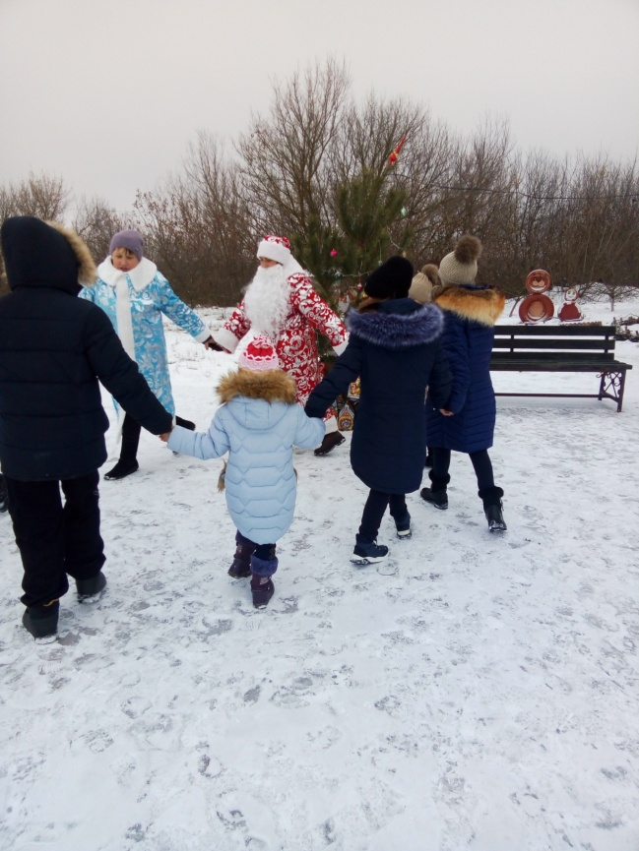
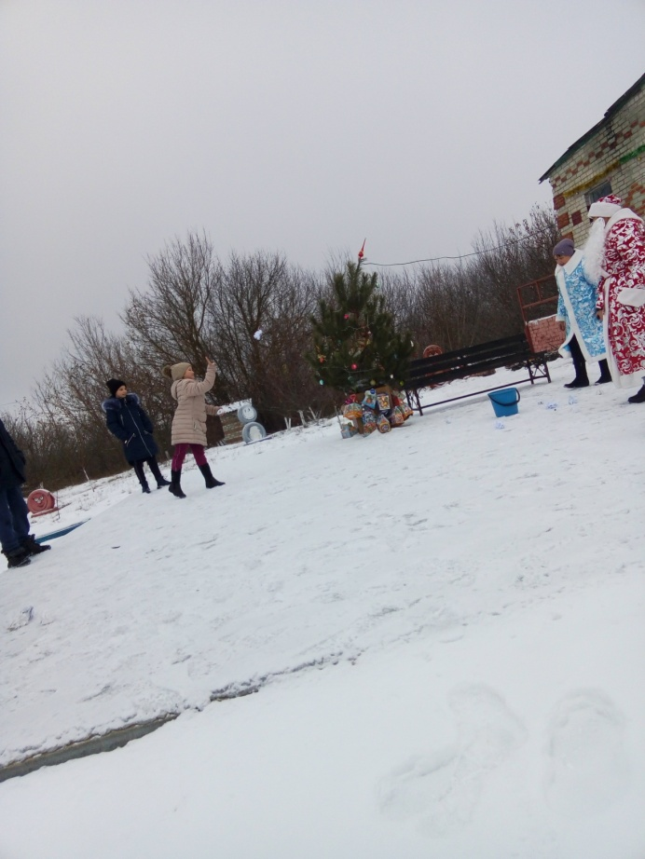

Рождественские колядки «Коляда у ворот»
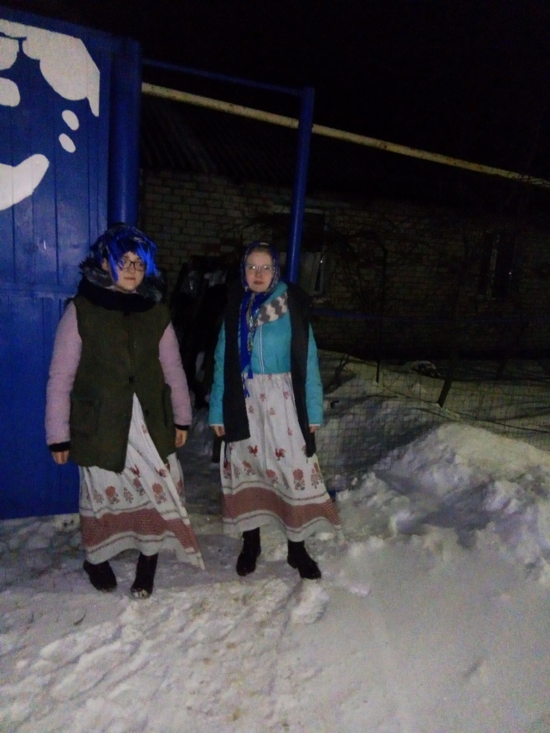

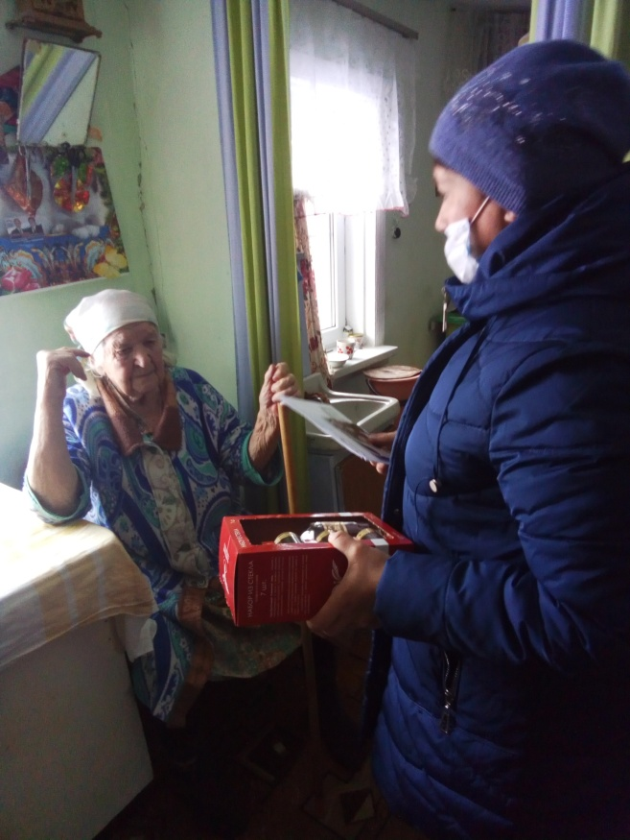
Поздравление на дому труженика тылы Славкову Антонину Алексеевну с юбилеем- 90 лет.

